Protokoll | Anlass: Beiratsitzung  Ort: Ernst-Klüver-Halle  Tag : 24.09.2013  Uhrzeit: 19.30 Uhr – 21:05 Uhr
Anwesende Mitglieder des Beirates:
Frau Dwortzak; Herren Behrend, Bramsiepe, Meier, Schilling, lgner, Garling, Vahlenkamp, Filser, Schumacher

Entschuldigt: Frau Kettler

OAL Linke (Sitzungsleiter)

Angela Cau (Schriftführerin)

TOP | Besprechungs-punkte | Beschlüsse / Ergebnisse
1. | TOP 1  Genehmigung der Tagesordnung | Die Tagesordnung wird nach der Ergänzung durch die Aufnahme von Punkt 4 a „Ferienbetreuung in der offenen Ganztagsgrundschule“ beschlossen
2. | TOP 2  Genehmigung des Protokolls vom 20.08.2013 | Die abwesende Frau Kettler stellt zwei Änderungs-anträge für das Protokoll vom 20.08.2013. Sie bittet darum, dass TOP 4 umbenannt wird. Ihr Vorschlag lautet „Der Beauftragte der Städte-partnerschaften wird gebeten dem Beirat einen Bericht über seine Tätigkeiten abzugeben. Ebenso möchte sie zu TOP 5 zu der Erläuterung von Herrn Ilgner den Satz „Er erklärt, dass diese Gespräche nicht repräsentativ sind“ ergänzen.  Der Beirat lehnt beide Anträge ab.  Herr Bramsiepe bittet darum, dass in Zukunft seine Beiträge etwas detaillierter formuliert werden. Seine Bitte wird zur Kenntnis genommen.  Das Protokoll wird nach Abstimmung der Ergänzungs-anträgen einstimmig genehmigt
3. | TOP 3  Sachstandberichte | - Einengung Borgfelder Landstraße, Höhe Einmündung Erbrichter Weg  Der Ausschuss hat mehrmals den Wunsch geäußert, dass die Einengung umgesetzt wird. OAL Linke berichtet, dass die Einengung fast fertig und in der Realisierungsphase angekommen ist.  - Recyclinghof  Wie OAL Linke schon mehrmals in den Sitzungen erläutert hat, wird es in Kürze einen Recyclinghof in Borgfeld geben. Herr Lüken müsse noch Informationen einholen, sodass ein Vertrag mit der Stadt endgültig formuliert werden kann.  - Hamfhofsweg  Laut Beschluss des Beirates werden Ende September die Beschilderungen aufgestellt. Hamfhofsweg wird zwischen der Straßenbahn und Jan-Reiners-Weg zu einer 30er-Zone gemacht. Darüber hinaus wird der Jan-Reiners-Weg bis zum Sportplatz zu einem Fahrradweg gemacht.  - 3. Markttag  Uwe Kluge hat als Geschäftsführer für den Großmarkt Bremen einen Antrag für einen 3. Markttag beim Stadtamt Bremen gestellt. Bereits in August stimmte der Beirat diesem Antrag nicht zu. Da unklar ist, ob Herr Kluge seinen Antrag aufrechterhalten wird, soll OAL prüfen, ob der Beirat in Fristbedrängnis kommt.  Martin Schumacher erläutert, dass ein weiteres Votum überflüssig sei, da der Beirat es bereits ablehnte. Sollte die Behörde den Antrag dennoch durchziehen, müsste ein Schlichtungstermin anberaumt werden (Geschäftsordnungsantrag)  Formulierung des Votums: Bekräftigung des Beschlusses der Ablehnung vom 20.08.2013  Abstimmung: 8:0:2 (ja/nein/Enthaltung)  Somit bekräftigt der Beirat seinen Beschluss vom 20.08.2013 den Antrag auf Errichtung eines 3. Markttages abzulehnen.
4. | TOP 4  Wünsche und Anregungen der Bürgerinnen und Bürger  TOP 4a Ferienbetreuung Ganztagsgrund-schulen | Frau Voß trägt vor, dass sich der Kiebitzbrink (Weg am Fleet) in einem sehr schlechten Zustand befindet. Es ist bereits zu einem Unfall gekommen, bei dem ein Kind von einem Dreirad stürzte und folglich fast in den Graben gefallen wäre, da der Pflasterweg sehr uneben ist. Sie schlägt vor, dass der Weg ebener und auch breiter gemacht werden sollte, um weitere Unfälle zu vermeiden. OAL wird sich diesbezüglich mit Herrn Möller von UBB in Verbindung setzen.  Folgender Beschluss wird erfasst und einstimmig angenommen:  Der Beirat Borgfeld fordert UBB auf, den Fußweg am Kiebitzbrink umgehend in einen verkehrssicheren Zustand zurückzuversetzen, da es bereits zu einem Unfall gekommen ist.  Herr Borchers kritisiert, dass die Ecke Bürgermeister-Kaisen-Allee/Upper Borg, ungeachtet von kleinen Korrekturen, nach wie vor wegen hohem Heckenbewuchses unübersichtlich ist. OAL sagt Prüfung der rechtlichen Lage zu.  Herr Zetzl schildert, dass sich ca. 40 – 50 Eltern darauf verlassen haben, dass es eine Ferienbetreuung geben wird. Er vermutet, dass in Kürze die Benachrichtigung kommen wird, dass eine Ferienbetreuung nicht möglich sei, obwohl diese vor ca. 4 Monaten verbindlich angemeldet wurde.  Er erläutert, dass hierbei die Unterstützung des Beirates erforderlich sei und bittet darum diese Problematik an die Sozialbehörde weiterzuleiten. Er bittet ebenso darum zu recherchieren, ob in den anderen Ortsteilen gleiche Probleme bzgl. Ferienbetreuung bestehen oder dies nur borgfeld-spezifisch sei.  Dazu erklären Herr Ilgner und die abwesende Frau Kettler, dass ihnen nach Anfragen bei Frau Pawlik bestätigt wurde, dass die Ferienbetreuung gesichert ist. Herr Ilgner kritisiert, dass obwohl die Eltern ihre Kinder Anfang des Jahres für die Ferienbetreuung angemeldet haben, der bestätigende Bescheid erst wenige Tage vor Ferienbeginn – in den nächsten Tagen – erteilt werden soll. Der OAL wird aufgefordert, diese Kritik an das Sozialamt weiterzuleiten.
5. | TOP 5  Baustelle Linie 4 | Herr Lütjen von der WBL und Herr van d. Velde berichten über die Weiterentwicklung der Baustelle von der Linie 4 nach Lilienthal.  In Mai 2011 begonnen, sollte die Erweiterung der Linie 4-Strecke längst abgeschlossen sein. Aktuell sieht es jedoch so aus, dass die Fertigstellung dieser Strecke noch deutlich in der Zukunft liegt, da die Baufirma Johann Walthelm GmbH in August Insolvenz anmeldete und dadurch in Zeitverzug geriet. Geplant war, dass die Baustelle bis 30. November 2013 ab geschlossen sein sollte.  Für die Restbaumaßnahme ging am 6. September 2013 europaweit eine Ausschreibung raus. Anhand der derzeitigen Zeitpläne wird davon ausgegangen, dass Anfang Dezember 2013 ein neuer Hauptbauunternehmer feststeht wird und somit die Baumaßnahmen fortfahren werden. Die Finanzen für die Baumaßnahmen sind definitiv gesichert, sodass sich Borgfeld keine Sorgen bzgl. nicht weiterlaufende Baumaßnahmen machen muss
6. | TOP 6  Antrag aller Fraktionen: Querungshilfe in der Straße “Am unteren Feld” | Die Straße „Am unteren Feld“ liegt in der 30er-Zone. Der Beirat hat beim SUBV den Antrag gestellt, dass kurzfristig die verkehrsunsichere Querungshilfe umgestaltet wird, sodass sowohl Fußgänger als auch insbesondere Kinder die Fahrbahn sicher überqueren können.  Der Antrag wird vom Beirat einstimmig angenommen.
7. | TOP 7  Antrag aller Fraktionen:  Verkehrszeichen auf dem Maurits-Ostyn-Weg | SUBV wird dazu aufgefordert, umgehend fehlende Verkehrsbeschilderungen im Maurits-Ostyn-Weg aufzustellen.  Der Antrag wird vom Beirat einstimmig angenommen.
8. | Top 8  Bericht des Beauftragten für Städtepartnerschaften  Herrn Neumann-Mahlkau | Es gibt z. Z. keine Kontakte nach Langemarck.  Der für den 3. – 6.10. geplante Besuch der Weismainer in Borgfeld muss leider ausfallen. Er soll im März/April 2014 nachgeholt werden.
9. | TOP 9  Mitteilungen | --
10. | TOP 10  Verschiedenes | --

Herr Linke schließt die Sitzung um 21:05 Uhr.

Die Schriftführerin: Der Beiratssprecher: Der Vorsitzende:
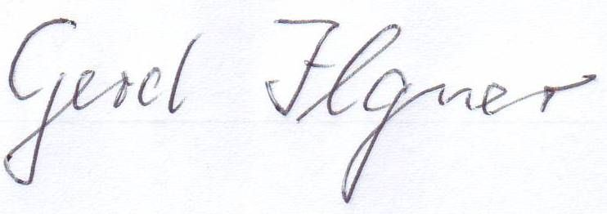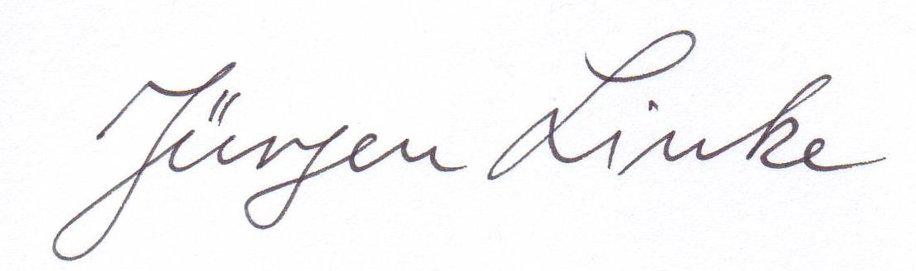

Anhang

Beschluss

Der Beirat Borgfeld fordert den Senator für Umwelt, Bau, Verkehr und Stadtentwicklung auf, kurzfristig
die in der Straße Am Unteren Feld vorhandene verkehrsunsichere Querungshilfe so umzugestalten, dass Fußgänger und insbesondere Kinder die Fahrbahn sicher überqueren können und
dort zusätzlich Maßnahmen zu treffen, die helfen, die Überschreitungen der zulässigen Höchstgeschwindigkeit durch Kraftfahrer zu verhindern.
Begründung:
- Die Straße Am Unteren Feld ist eine „schnurgerade“ Stadtstraße von 4,75 m Breite, liegt in einer Zone mit einer Geschwindigkeitsbegrenzung von 30 km/h und dient als eine der Zufahrtsstraßen für das geschlossene Wohngebiet Borgfeld West. Die Wohnbebauung ist einseitig. Auf der anderen Straßenseite sind ein Grünstreifen, eine alleeartige Bepflanzung mit Bäumen, ein unbefestigter Gehweg und ein Fleet angelegt.

- Das Wohngebiet Borgfeld West wird durch einen, die einzelnen Baufelder verbindenden, Grünstreifen mit Gehweg durchzogen, der von dem Rudolf-Schulz-Weg kommend, zwischen den Häusern 34 und 36 der Straße Am Unteren Feld in einer baulichen Querungshilfe auf die Fahrbahn mündet. Dadurch wird die Fahrbahn auf 3,50 m eingeengt.

- Auf der gegenüberliegenden Fahrbahnseite werden querende Fußgänger nicht „abgenommen“, weil dort ein hoher Bordsteine gepflastert und in direkter Flucht ein Baum gesetzt ist.

- Erst ca. acht Meter weiter, seitlich versetzt, wurden der Bordstein abgesenkt und der weiterführende Gehweg angelegt, über den dann nach Passieren einer Fleetbrücke auch der dortige Kinderspielplatz erreicht werden kann.

- Fußgänger, die in Gegenrichtung vom Kinderspielplatz kommend, die Straße Am Unteren Feld auf kürzestem Wege und somit vorschriftsmäßig überschreiten, landen auf der gegenüberliegenden Seite außerhalb der Querungshilfe auf einem Parkstreifen.

- Die versetzte Anlage der Querung hält der Beirat für verkehrsunsicher und ursächlich für vorhandene Verkehrsgefahren. Insbesondere Kinder, die zum Spielplatz wollen oder von dort kommen, sind hier überfordert.

- Dadurch, dass die Straße Am Unteren Feld nicht nur „schurgerade“ ist, in Höhe des Spielplatzes eine einseitig einengende Querungshilfe hat (die u. E. auch noch falsch angelegt ist) und sich von der Daniel – Jacobs - Allee kommend, auf der rechten Seite auch keine passende „rechts – vor links – Vorfahrtsregelung“ befindet, die den Fahrfluss von Kraftfahrern hemmen könnte, werden gerade an dem kritischen Punkt, Kraftfahrer, die in Richtung Hamfhofsweg fahren, erfolgreich animiert, die zulässige Höchstgeschwindigkeit zu überschreiten.

- Unabhängig von den vorhandenen Verkehrsgefahren ist zu berücksichtigen, dass auch unter dem Gesichtspunkt der Kostenminimierung sofortiger Handlungsbedarf für eine bauliche Veränderung besteht, da zurzeit die Straße Am Unteren Feld noch nicht endgültig fertiggestellt ist.

Beschluss
Der Beirat Borgfeld fordert den Senator für Umwelt, Bau, Verkehr und Stadtentwicklung auf, in Borgfeld – West, im Mauritz – Ostyn – Weg, fehlende Verkehrszeichen nach Ziffer 325.1/325.2 der Anlage zur Straßenverkehrsordnung umgehend aufzustellen.
Begründung:
- Der Mauritz – Ostyn – Weg verläuft halbrund zwischen den Straßen Am Borgfelder Saatland und Am Unteren Feld.

- Er ist eine reine Wohnstraße mit jungen kinderreichen Familien als Anwohner und wie ein verkehrsberuhigter Bereich ausgebaut.

- An den Zugängen, Am Borgfelder Saatland, Am Unteren Feld und am Peerweg befinden sich jeweils Hochpflasterungen, die die Einfahrt in einen verkehrsberuhigten Bereich signalisieren.

- Darüber hinaus ist eine der Zufahrten, der Peerweg, der aus Richtung der Straße Am Borgfelder Saatland in den Mauritz – Ostyn – Weg mündet, dort nicht nur baugleich wie in der Weiterführung ausgestaltet, sondern auch bereits als verkehrsberuhigter Bereich angeordnet.

- Das Verkehrszeichen steht an der Kreuzung Peerweg/Am Borgfelder Saatland, eröffnet einen verkehrsberuhigten Bereich in den Mauritz -Ostyn – Weg, ohne dass es eine Entsprechung an den Einmündungen Am Borgfelder Saatland oder Am Unteren Feld gibt.

